​**一、下载**

**1，官网下载**

[https://www.oracle.com/java/technologies/javase/javase-jdk8-downloads.html](https://www.oracle.com/java/technologies/javase/javase-jdk8-downloads.html" \o "Java Downloads | Oracle)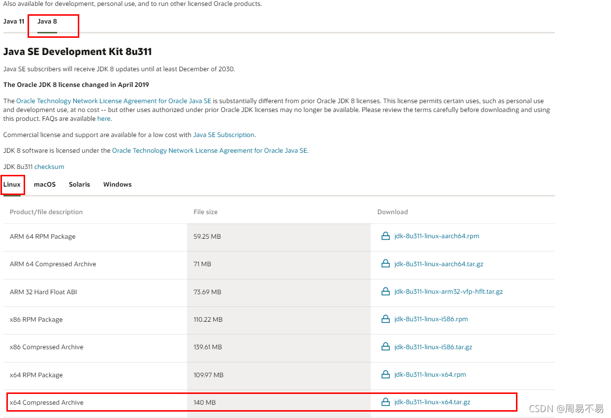点击并拖拽以移动​

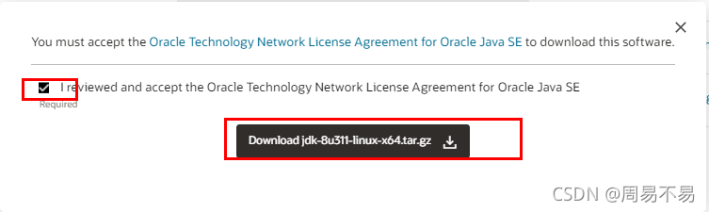点击并拖拽以移动​

**2、百度网盘提取**

         链接：[https://pan.baidu.com/s/1\_NNA69hpHlFLQekXsTPUFQ](https://pan.baidu.com/s/1_NNA69hpHlFLQekXsTPUFQ%C2%A0" \o "https://pan.baidu.com/s/1_NNA69hpHlFLQekXsTPUFQ )  
         提取码：yv3b

**二 、安装**

上传tar.gz包（前提）

|  |
| --- |
| 1、创建存放目录，并解压到对应目录  #mkdir /uar/java  #tar xf jdk-8u311-linux-x64.tar.gz -C /usr/java  2、做个软链接  #cd /usr/java && ln -sfv jdk1.8.0\_311 jdk  IMG_261点击并拖拽以移动​  IMG_263点击并拖拽以移动​  3、配置Jdk环境变量  #vim /etc/profile  #set java environment  JAVA\_HOME=/usr/java/jdk  JRE\_HOME=$JAVA\_HOME/jre  CLASSPATH=.:$JAVA\_HOME/lib/dt.jar:$JAVA\_HOME/lib/tools.jar:$JRE\_HOME/lib/rt.jar  PATH=$PATH:$JAVA\_HOME/bin:$JRE\_HOME/bin  export JAVA\_HOME JRE\_HOME CLASSPATH PATH  4、重新加载/etc/profile文件，让配置生效 #source /etc/profile  5、查看版本是否生效  #java -version  IMG_265点击并拖拽以移动​  成功 |

​